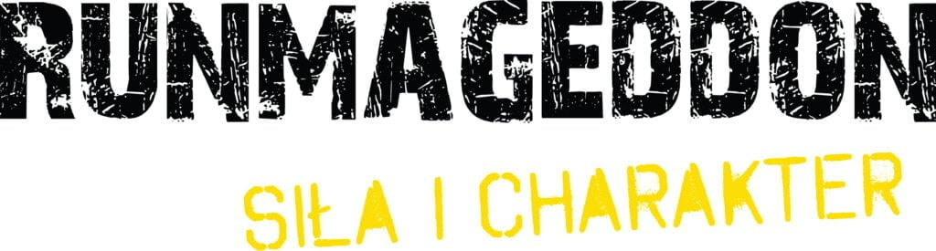
Informacja prasowa

Największy cykl biegów przeszkodowych z debiutem w Alvernia Planet. Relacja z Runmageddonu w Małopolsce
Runmageddon, największy cykl biegów z przeszkodami w Polsce, w miniony weekend ponownie zawitał do Małopolski i po raz pierwszy zamienił teren Alvernia Planet w centrum sportowych emocji, wyzwań i wyjątkowej przygody. 11 i 12 kwietnia tysiące zawodników stanęło na starcie formuł na dystansie 3, 6 i 12 km oraz wariantów dla dzieci, rodzin i młodzieży, aby sprawdzić się na torze przeszkód i czerpać radość z doświadczania nowych przeżyć. Na uczestników czekało wiele niespodzianek, wśród których znalazły się unikalne przeszkody i atrakcje, takie jak Wioska Barbarzyńców czy Rope Line. Bez względu na wybraną formułę, zawodnicy mieli okazję przeżyć niezapomnianą przygodę i spędzić intensywny weekend na łonie przyrody.

Runmageddon to najpopularniejszy w Polsce cykl biegów przeszkodowych, który od lat przyciąga fanów aktywności fizycznej, chcących sprawdzić się w zupełnie nowym, sportowym wyzwaniu. Zróżnicowane formuły dają możliwość startu każdemu, kto ma odwagę odkryć, na co go stać.

W Małopolsce tłem dla sportowych zmagań stał się nowoczesny kompleks edukacyjno-filmowy Alvernia Planet. Po zakończeniu swoich biegów zarówno zawodnicy, jak i kibice mogli odwiedzić go, aby poznać techniczne kulisy tworzenia filmów i największych kinowych produkcji oraz odprężyć się w jednym z najbardziej zaawansowanych kin sferycznych na świecie.

Zróżnicowane trasy pełne niespodzianek

Dla zawodników przygotowano zróżnicowane formuły, dostosowane do każdego poziomu zaawansowania i preferencji:

- Intro (¼): 3 km i 15 przeszkód – dobre rozwiązanie dla osób rozpoczynających swoją przygodę z biegami przeszkodowymi;
- Rekrut (½): 6 km z ponad 30 przeszkodami – formuła dla osób poszukujących większego wyzwania, dostępna również w wersji nocnej (Nocny Rekrut ½);
- Runmageddon: najbardziej wymagający dystans – 12 km i ponad 50 przeszkód, której ukończenie przybliża uczestników do zdobycia tytułu Weterana.

Na uczestników czekały malownicze trasy otoczone przez ponad 160 hektarów lasów, na których musieli się oni zmierzyć z 72 unikalnymi przeszkodami. Jedną z nowości, którą zawodnicy mogli przetestować, była przeszkoda Rope Line, wymagająca od uczestników nie tylko świetnej techniki, ale również dużej wytrzymałości. Runmageddończycy mieli również okazję odwiedzić Wioskę Barbarzyńców, która stanowiła część samej trasy.

Przeszkodowy plac zabaw dla rodzin z dziećmi

Runmageddon w Alvernia Planet był również świetną destynacją dla rodzin z dziećmi, które chciały spędzić aktywny weekend w otoczeniu przyrody. Dedykowane formuły zostały przygotowane tak, aby zapewnić najmłodszych zawodnikom świetną zabawę przy zachowaniu pełni bezpieczeństwa.

- Dzieci w wieku 4-12 lat mogły wziąć udział w formule Kids, która na 1-kilometrowej trasie zapewniła im błotnistą zabawę oraz ekscytującą przygodę;
- Młodzież w wieku 12-15 lat mogła sprawdzić się w formule Intro U-16 (¼), będącą odzwierciedleniem tego wariantu trasy dla dorosłych;
- Rodziny z dziećmi mogły wziąć udział w formule Family, w której na dystansie 2 kilometrów najmłodsi wraz z rodzicami i bliskimi miały za zadanie pokonać wspólnie 15 przeszkód.

– Choć każda formuła różni się stopniem intensywności, liczbą przeszkód czy samym przebiegiem trasy, na linii mety na wszystkich uczestników czeka ogromna satysfakcja, radość i chęć odkrycia kolejnych wyzwań. Cieszymy się, że możemy być częścią tych emocji i na każdej edycji zapewniać naszym uczestnikom kolejne historie i anegdoty do opowiadania przez kolejne miesiące – mówi Alicja Bisewska, Prezes Extreme Events.

Runmageddon to coś więcej niż bieg

Po zakończonych zmaganiach na trasie, zawodnicy wraz z kibicami mogli skorzystać z dodatkowych atrakcji dostępnych na terenie miasteczka biegowego. W strefach partnerów czekały na nich konkursy z nagrodami i dodatkowe gadżety, a w strefie gastronomicznej – szeroki wybór przekąsek.

Jak podkreślają organizatorzy, całe wydarzenie odbyło się z zachowaniem najwyższych standardów bezpieczeństwa i w ścisłej współpracy z lokalnymi instytucjami. Edycja w Alvernia Planet udowodniła, że połączenie sportowej pasji z wyjątkową lokalizacją to przepis na wspomnienia, które zostaną z uczestnikami na bardzo długo.

Kolejny Runmageddon odbędzie się już 25 i 26 kwietnia w Parku Gdynia Kolibki. Szczegóły dotyczące wydarzenia oraz kolejnych edycji Runmageddonu można znaleźć na stronie: www.runmageddon.pl.

Runmageddon S.A. to właściciel i operator jednej z najbardziej rozpoznawalnych marek sportowych w Polsce, czyli cyklu biegów z przeszkodami Runmageddon. Spółka odpowiada za rozwój, strategię i komercjalizację brandu, zarządzając szerokim portfelem projektów w obszarze sportu, rekreacji, rozrywki i e-commerce, w tym sieci siłowni, firmowego sklepu czy Generacji Runmageddon skupiającej szereg inicjatyw i produktów dla dzieci i rodziców. Misją holdingu jest tworzenie angażujących, wielowymiarowych doświadczeń, które łączą aktywność fizyczną, społeczność i lifestyle. Więcej informacji na temat firmy można znaleźć na www.runmageddon.pl.

